ROZKŁADY JAZDY STANOWIĄCE ZAŁĄCZNIKI
DO ZAŚWIADCZEŃ NA WYKONYWANIE PUBLICZNEGO TRANSPORTU ZBIOROWEGO WYDANYCH PRZEZ STAROSTĘ ELBLĄSKIEGO
(stan na dzień 2.12.2019r.)
(Nr zaświadczenia)  Linia komunikacyjna | Przewoźnik | Rozkład jazdy
1 Elbląg D.A. – Stare Dolno przez Raczki Elbląskie – Tropy Elbląskie – Żurawiec – Krzewsk – Balewo – Markusy – Zwierzeńskie Pole – Kępniewo III – Brudzędy | Przedsiębiorstwo Komunikacji Samochodowej w Elblągu Spółka z ograniczoną odpowiedzialnością, Al. Grunwaldzka 61, 82-300 Elbląg | 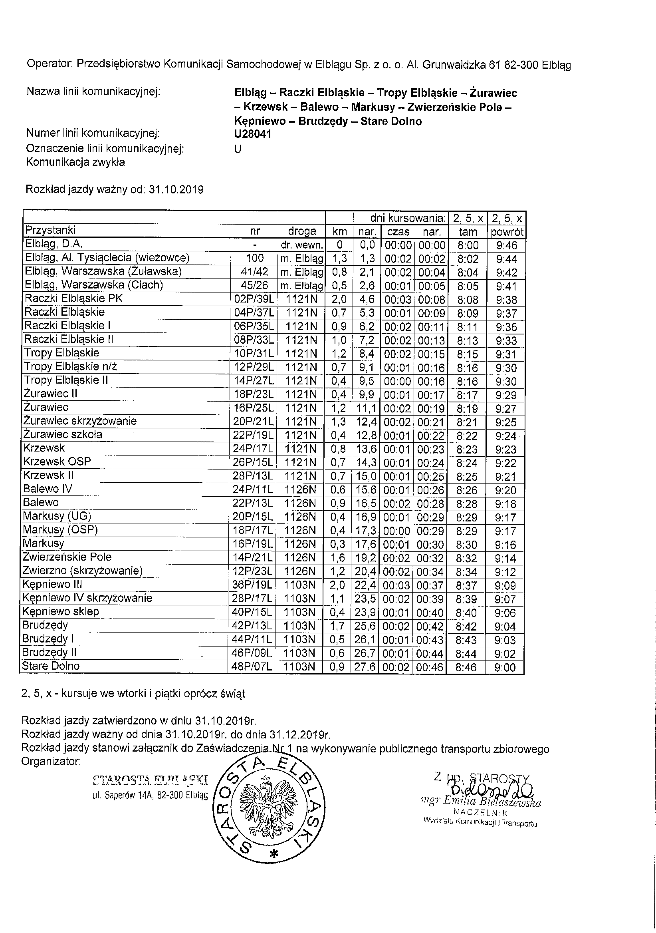
3 Pasłęk ul. Ogrodowa – Rychliki przez Krosno – Nowe Kusy – Sokółka – Jelonki – Marwica | Przedsiębiorstwo Komunikacji Samochodowej w Elblągu Spółka z ograniczoną odpowiedzialnością, Al. Grunwaldzka 61, 82-300 Elbląg | 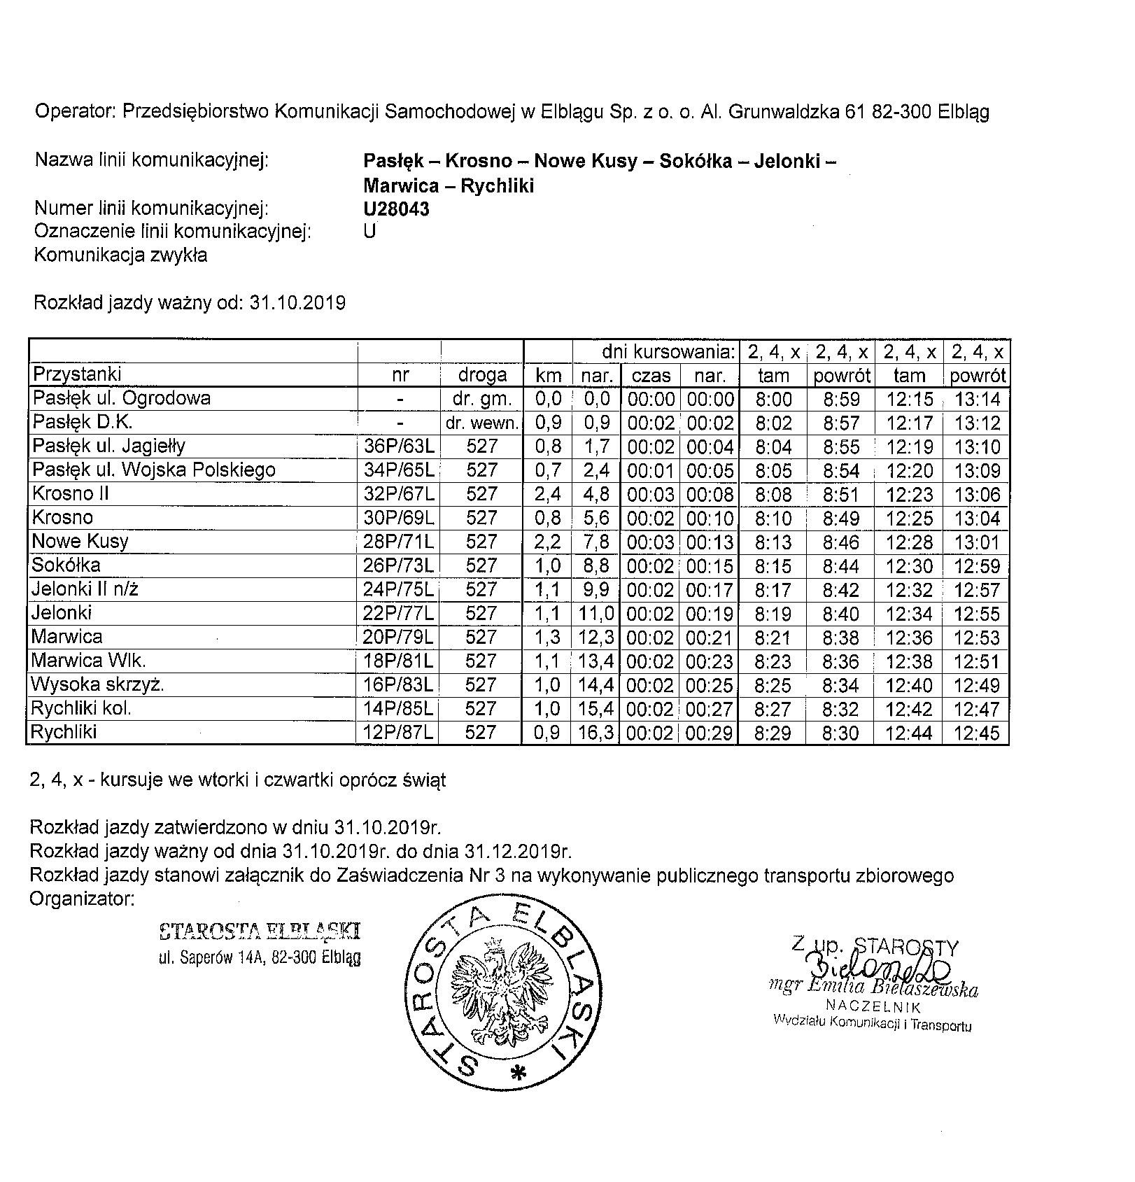
4 Młynary – Młynary przez Płonne – Błudowo – Włóczyska – Karszewo – Nowe Monasterzysko – Majewo – Milejewo – Majewo – Nowe Monasterzysko – Podgórze – Zaścianki II | Przedsiębiorstwo Komunikacji Samochodowej w Elblągu Spółka z ograniczoną odpowiedzialnością, Al. Grunwaldzka 61, 82-300 Elbląg | 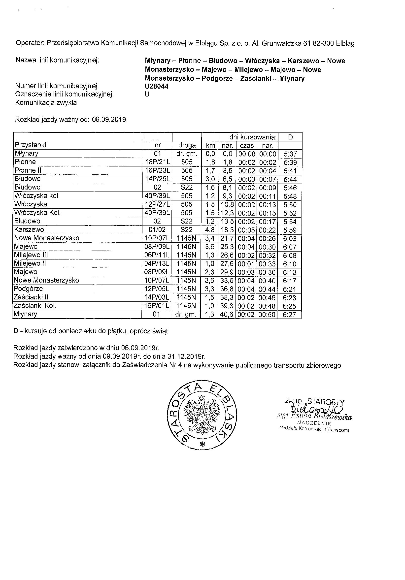
5 Elbląg D.A.– Elbląg D.A. przez Elbląg, Dąbrowa – Jagodnik skrzyż. – Piastowo – Milejewo – Majewo – Nowe Monasterzysko – Karszewo – Włóczyska – Błudowo – Płonne – Młynary – Gardyny – Kraskowo – Kurowo Braniewskie – Kraskowo – Gardyny – Młynary – Zaścianki – Zastawno – Pomorska Wieś - Stoboje – Elbląg, Stagniewo | Przedsiębiorstwo Komunikacji Samochodowej w Elblągu Spółka z ograniczoną odpowiedzialnością, Al. Grunwaldzka 61, 82-300 Elbląg | 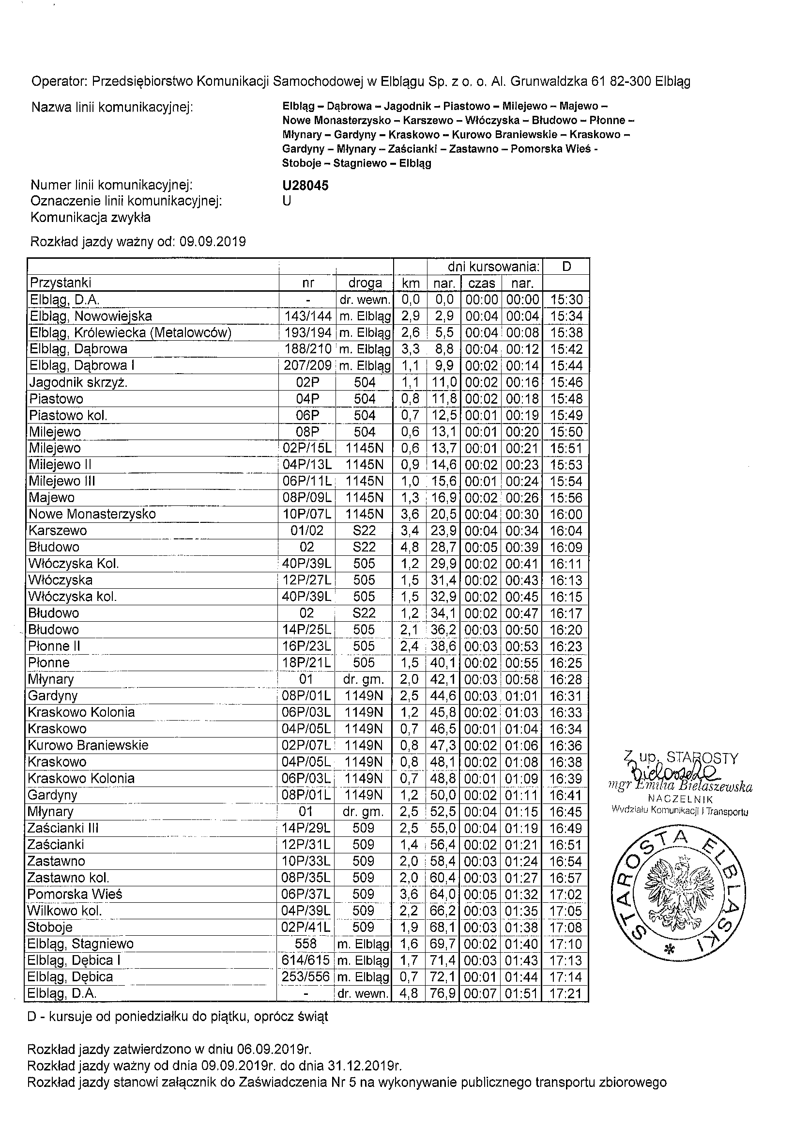
6 Elbląg, Dworzec (pętla) - Elbląg, Dworzec (pętla) przez Milejewo, Ogrodniki, Pagórki, Łęcze | NOIR Sp. z o. o.  Pl. Dworcowy 3A/E  82-300 Elbląg | 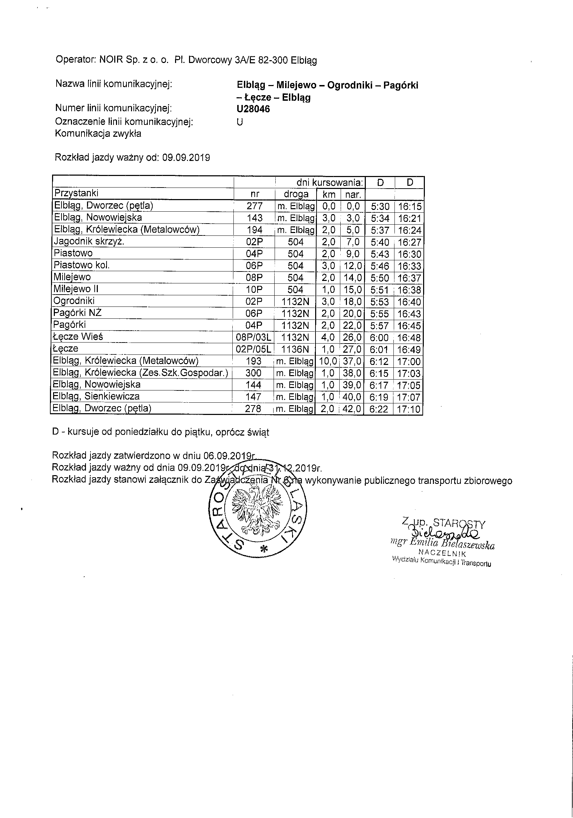
7 Elbląg, Dworzec (Pętla) – Pogrodzie szkoła przez Łęcze – Kadyny – Kikoły – Janówek – Tolkmicko – Chojnowo | Transport Samochodowy Mechanika Pojazdów Janusz Birkholc ul. Nadrzeczna 25/8  82-340 Tolkmicko | 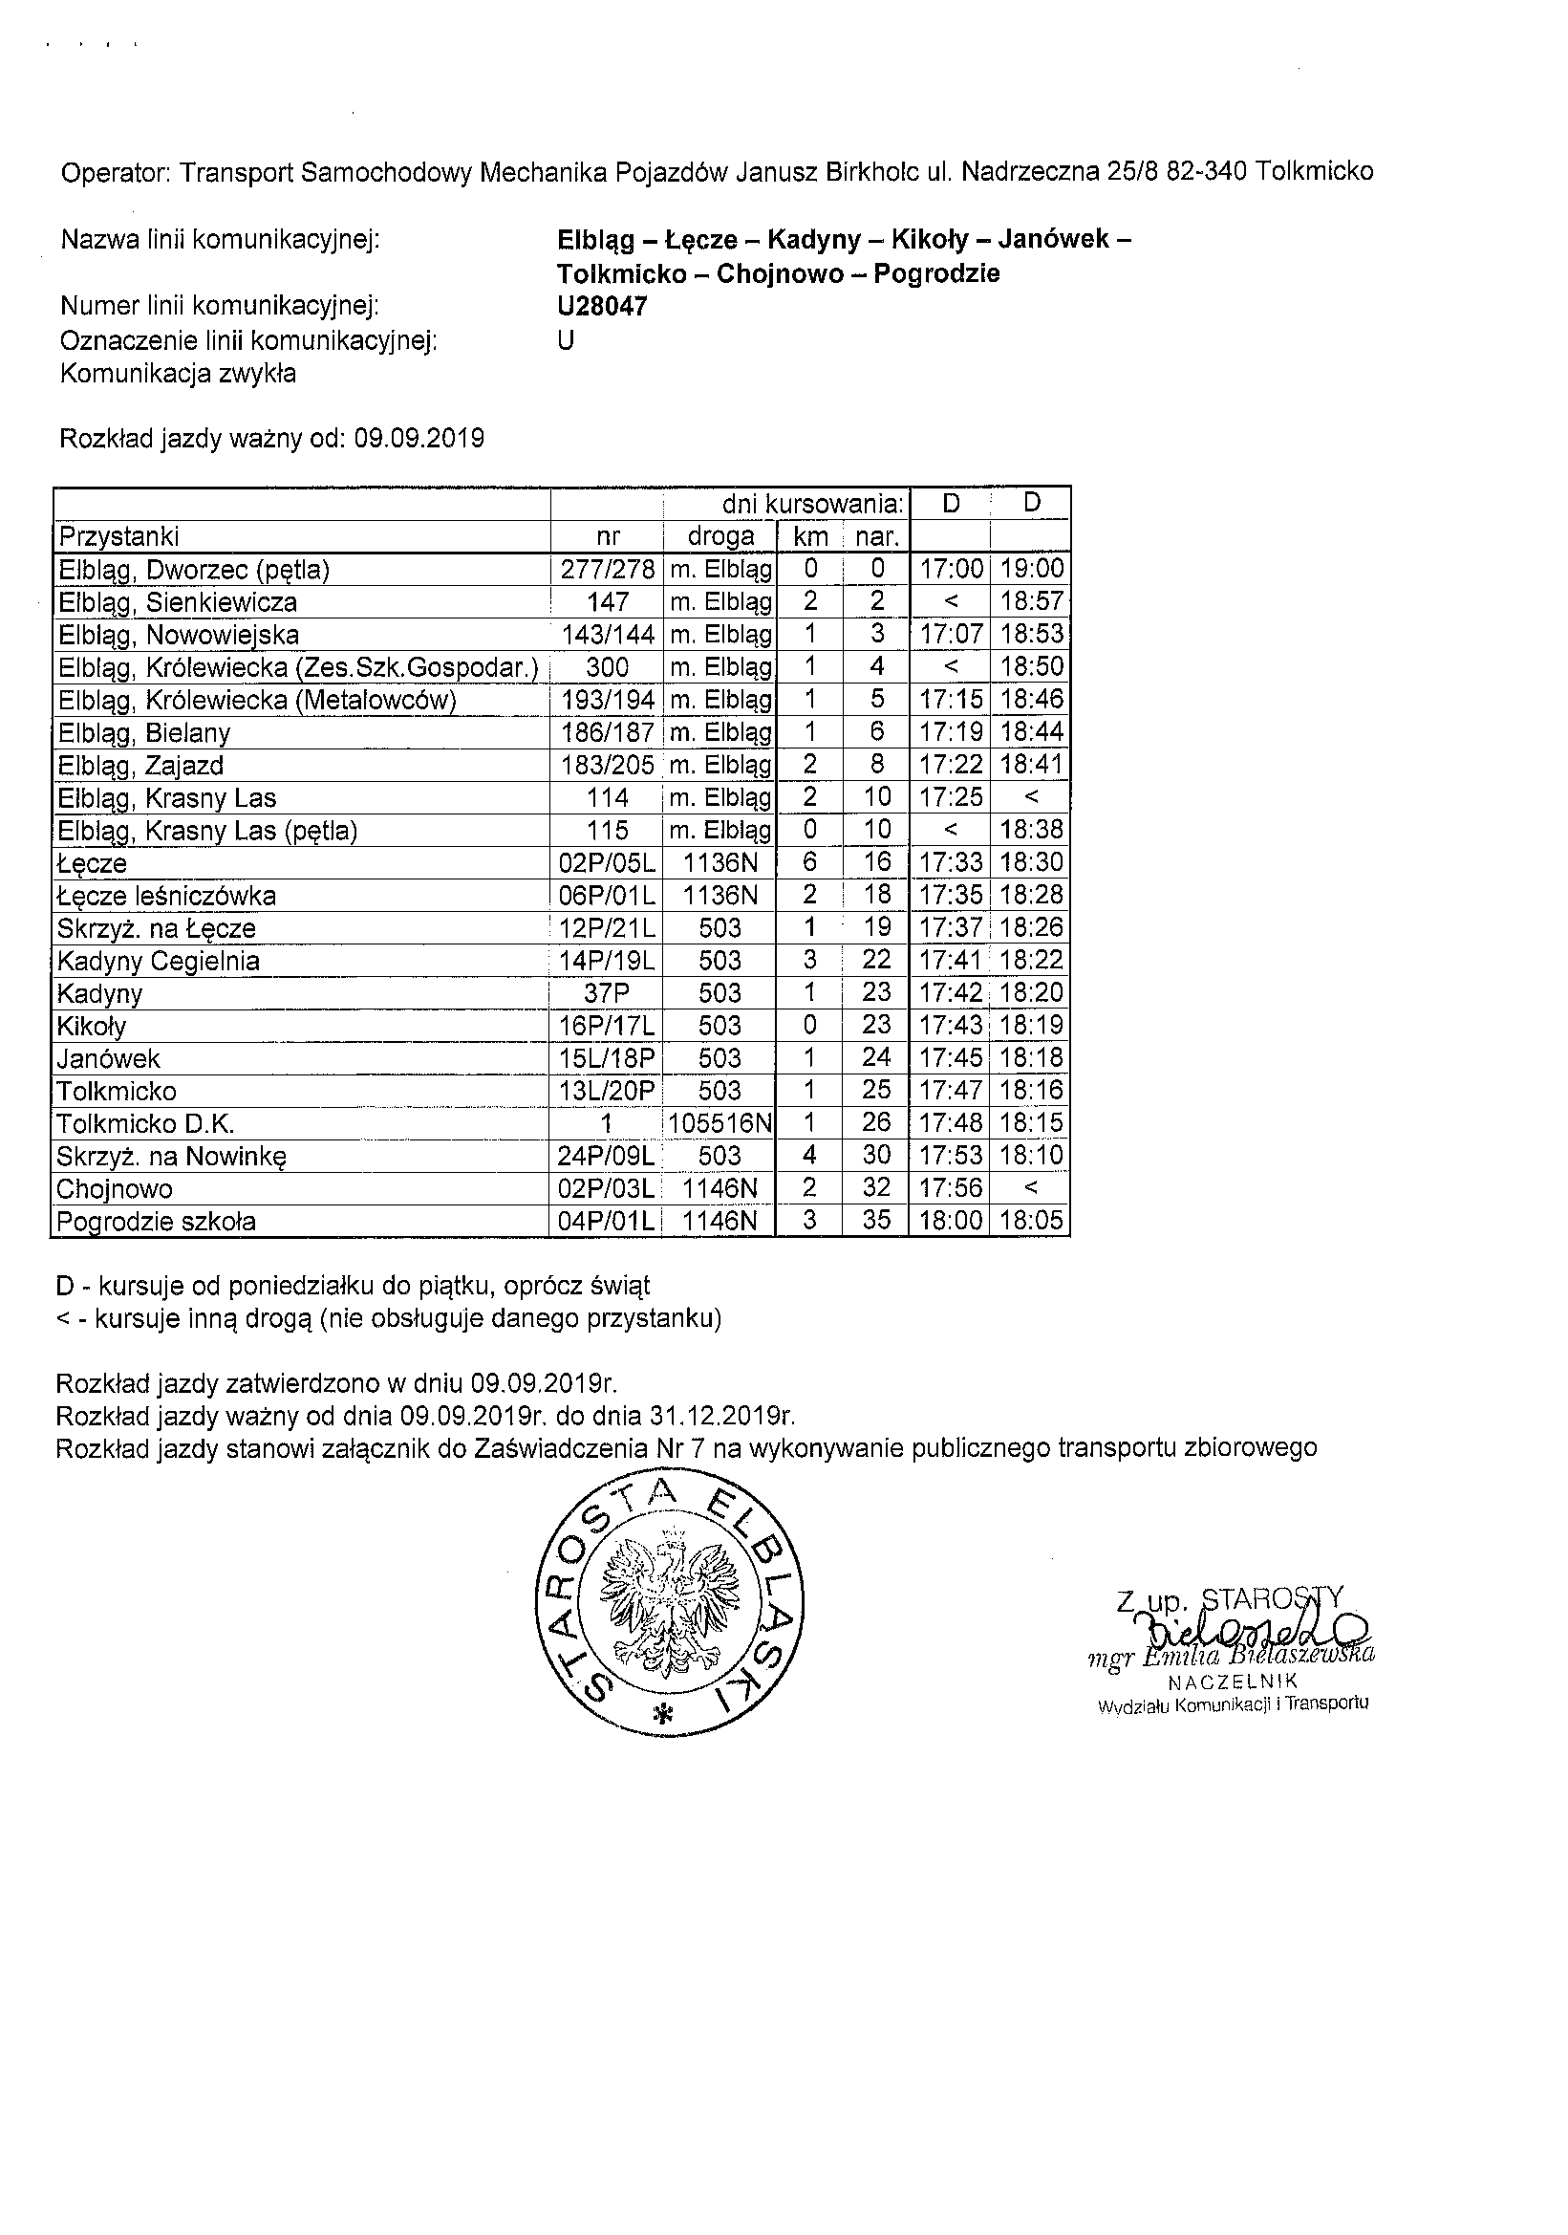
8 Elbląg, Dworzec (Pętla) – Pogrodzie szkoła przez Jagodno – Rangóry – Kamionek Wielki – Połoniny – Bogdaniec skrzyż – Suchacz – Kadyny – Kikoły – Janówek – Tolkmicko – Chojnowo | Transport Samochodowy Mechanika Pojazdów Janusz Birkholc ul. Nadrzeczna 25/8  82-340 Tolkmicko | 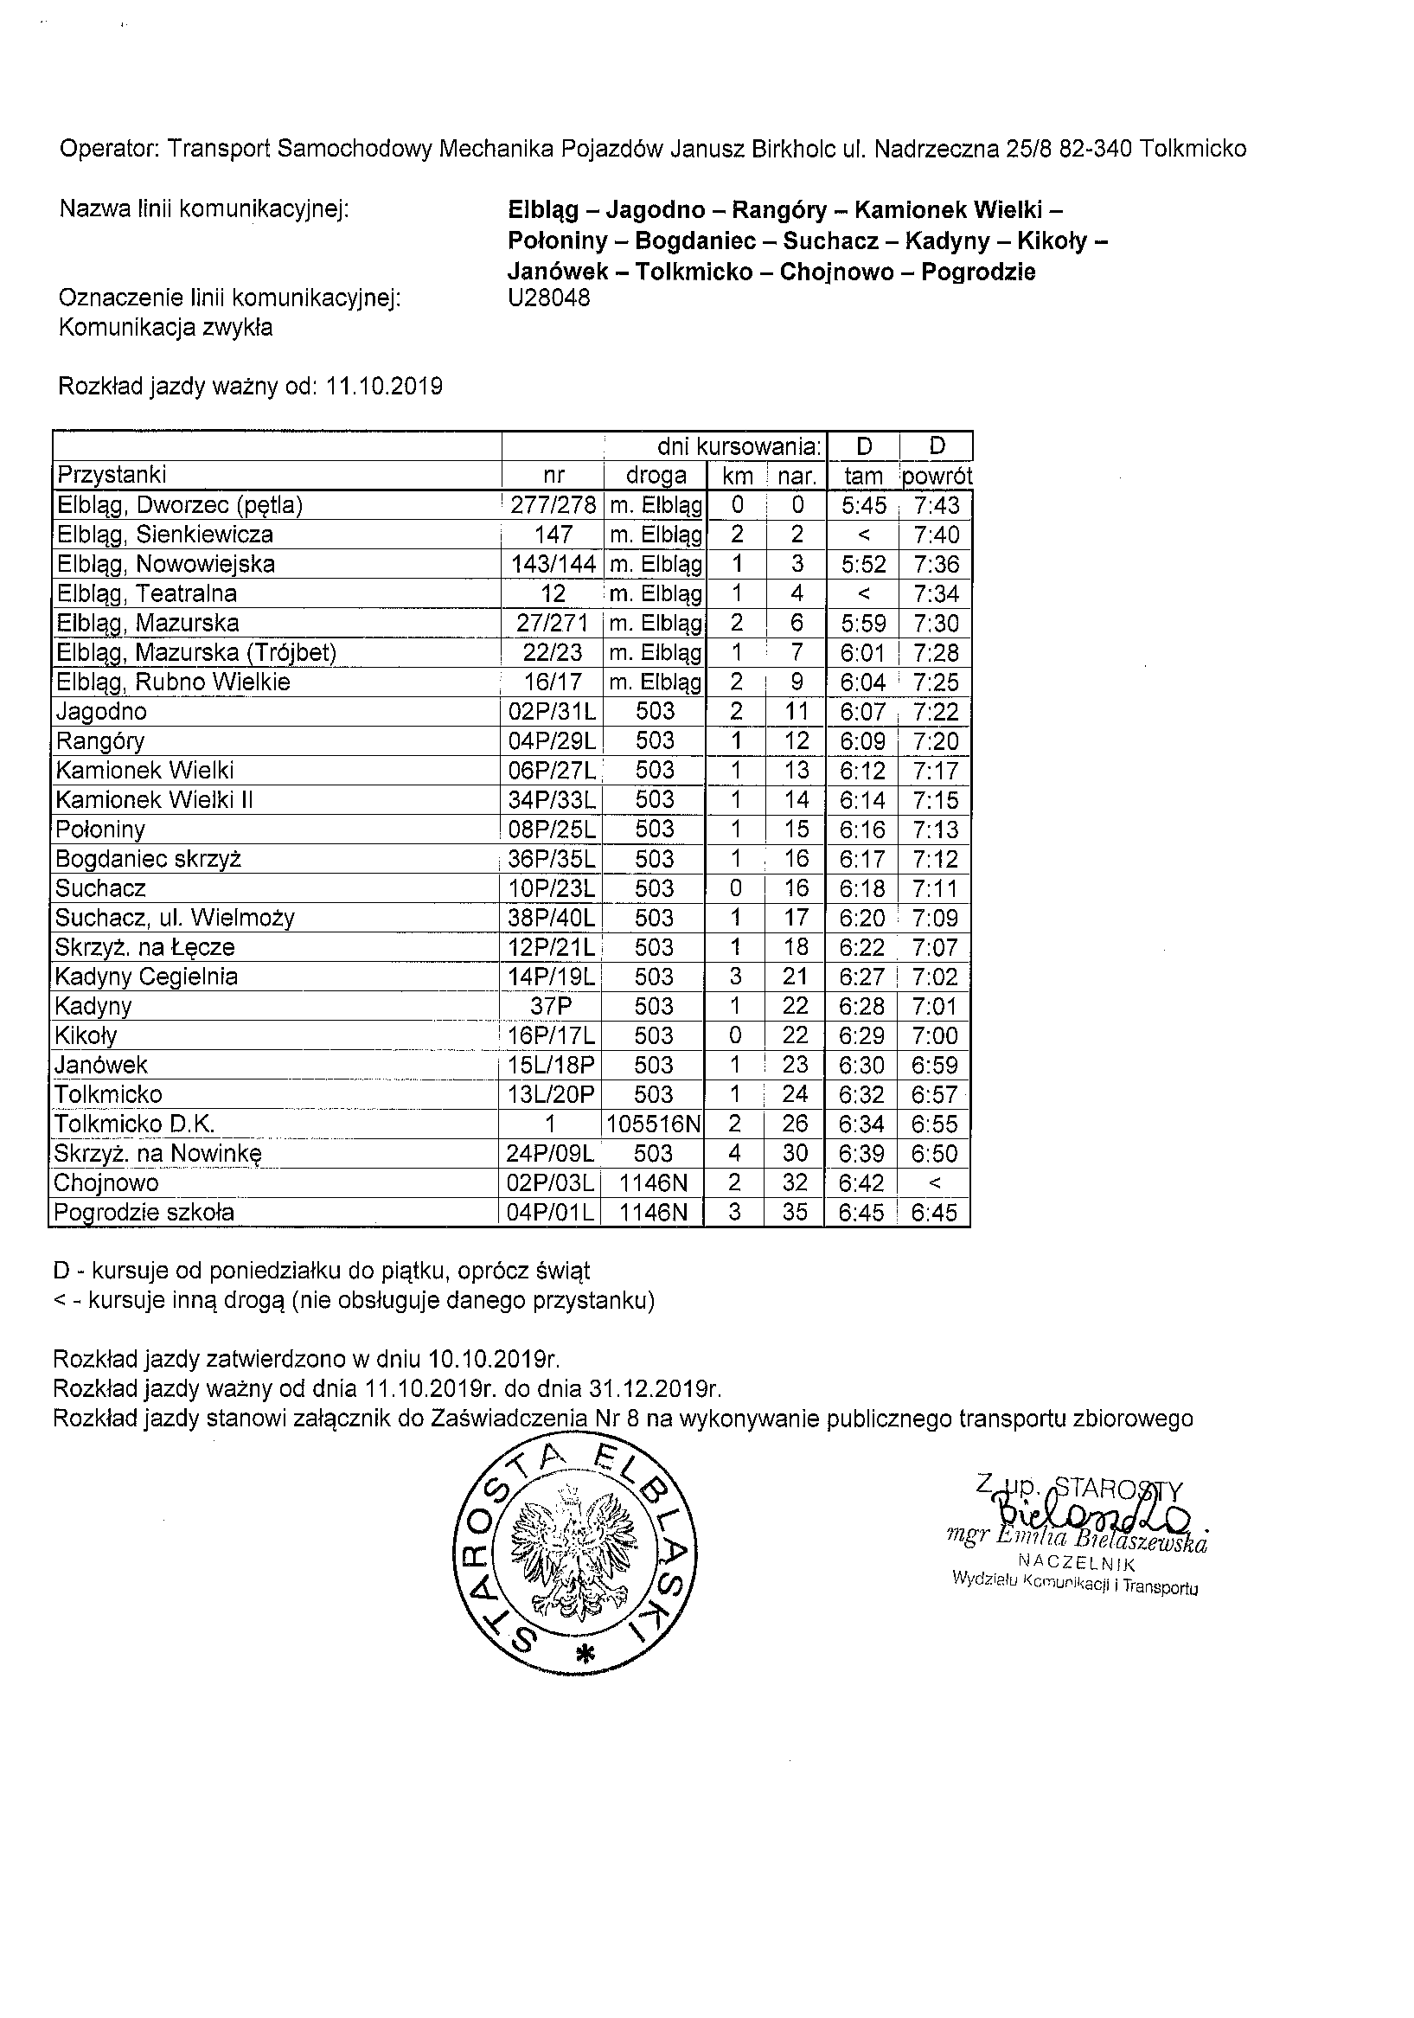
9/1 Braniewo ul. Kościuszki – Braniewo ul. Kościuszki przez Biedkowo - Bogdany - Frombork ul. Kopernika - Baranówka - Jędrychowo - Krzywiec Wieś - Wielkie Wierzno - Nowe Sadłuki - Baranówka - Ronin skrzyż. - Frombork ul. Kopernika - Bogdany - Biedkowo | Przedsiębiorstwo Komunikacji Samochodowej w Elblągu Spółka z ograniczoną odpowiedzialnością, Al. Grunwaldzka 61, 82-300 Elbląg | 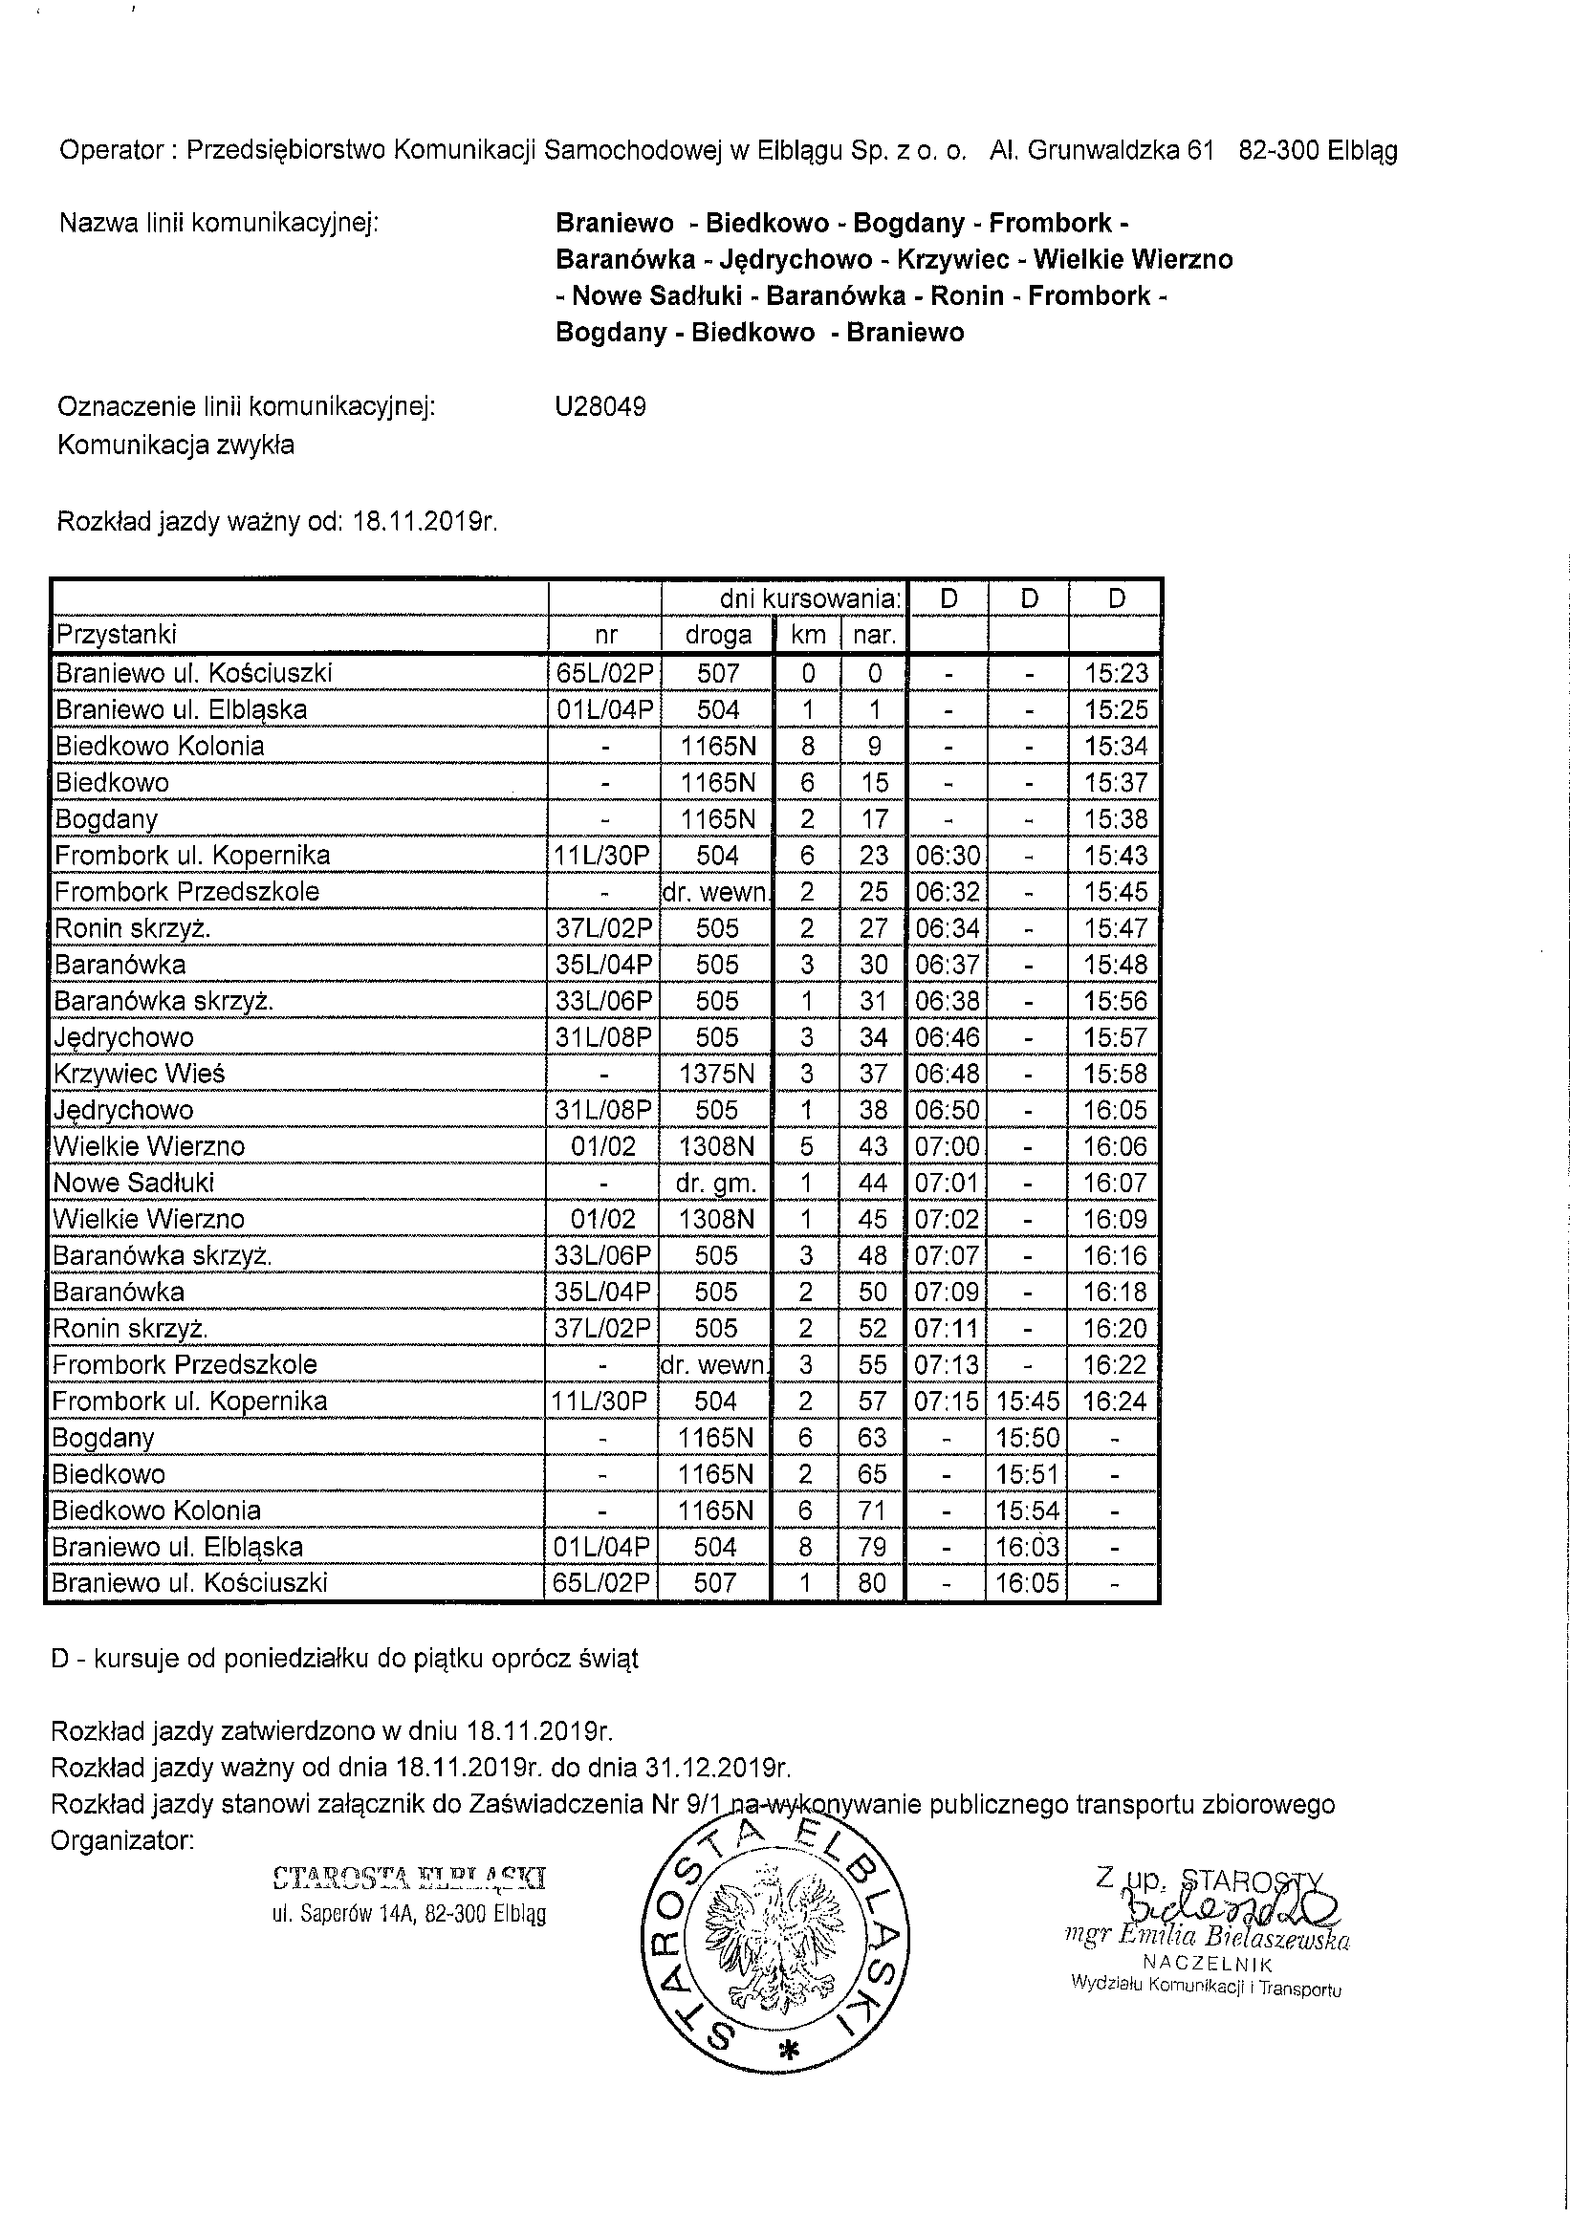
Wyk. Mańkowska P

